ЧТО ДЕЛАТЬ, ЕСЛИ РЕБЕНКА ТРАВЯТ В ШКОЛЕ: ИНСТРУКЦИЯ ДЛЯ УЧИТЕЛЕЙ И РОДИТЕЛЕЙ
Буллинг — это систематическая травля ученика одноклассником или коллективом. Жертвы агрессии всегда испытывают сильный стресс, который может отразиться на их здоровье. В рамках антибуллинговой кампании известный психолог Людмила Петрановская рекомендует всем родителям прочесть эту памятку, а также отправить ссылку на материал в родительский чат.
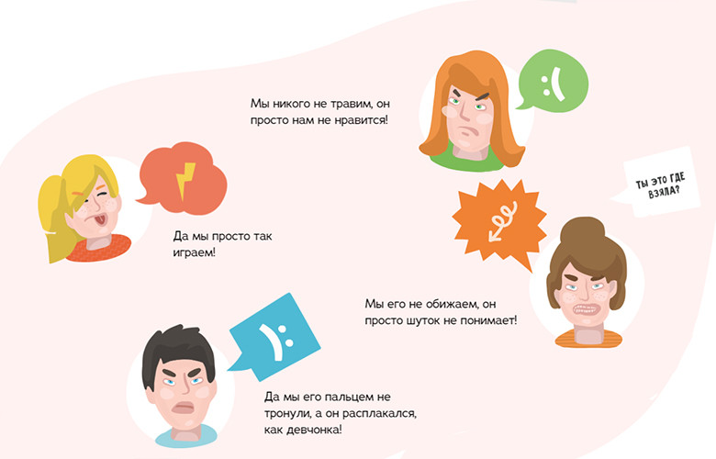

Школьная травля — почему это серьезно
Наверное, каждый из нас имел опыт столкновения со школьной травлей. Кто-то побывал жертвой, кто-то активно участвовал, кто-то оказался свидетелем. Это были не лучшие моменты нашего детства, связанные с чувством страха, стыда, бессилия, и, возможно, мы очень старались о них забыть. Но когда мы выросли, стали родителями и профессионалами, тема школьной травли снова встает перед нами, когда нужно защитить от нее наших детей или учеников. В этот момент мы обнаруживаем, как это непросто.
Англоязычные термины, называющие это явление: буллинг (от «булли» – бычок, задира) и моббинг (от «моб» – толпа), связаны по смыслу с причинами, вызывающими травлю: подростковая агрессия и групповая агрессия.
Русское слово «травля», очень точное, однокоренное со словом «отравлять», заставляет нас подумать о последствиях. Травля буквально способна отравить ребенку детство, сделать школьные годы вовсе не «чудесными», а ужасными. Более того, она способна отравить личность, исказить представление человека о себе, о других, о том, как устроен мир.
Долгие годы травля считалась неизбежным злом в детских коллективах, чем-то вроде неприятной, но неопасной детской болезни, которая «сама пройдет», а обиды «до свадьбы заживут». В ряде случаев так и есть, однако сейчас появляется все больше исследований, которые показывают, что опыт травли вовсе не безобиден и может иметь серьезные последствия.
Мы – социальные животные, почти всю историю человечества выживание конкретного индивида зависело от его благополучных отношений с группой, с окружением, ведь одному было не выжить, не найти пропитания и не спастись от угроз. Отвержение группой, изгнание из группы на протяжении многих сотен тысяч лет означало неминуемую смерть. Поэтому, оказываясь в ситуации травли, мы испытываем сильнейший стресс, витальный (связанный с угрозой жизни) ужас, даже если своей рациональной частью понимаем, что сейчас наше выживание от отношения к нам группы настолько не зависит.

Последствиями для жертвы травли могут быть:
- Tрудности в учебе, невозможность сосредоточиться из-за постоянного стресса;
- Постоянные пропуски занятий, так как идти в школу страшно и находиться там мучительно;
- Устойчиво сниженная самооценка, неверие в свои силы, искаженный образ себя как «ущербного», «не такого, как надо»;
- Тревожные расстройства, в том числе стойкие и тяжелые формы;
- Депрессивные расстройства, в том числе стойкие и тяжелые формы;
- Cоциальные неврозы, социофобия, сложности с общением, с завязыванием и поддержанием социальных связей, которые будут оставаться долгие годы после школы. Иногда эти проблемы не проходят без психотерапевтического лечения;
- Психосоматические (обусловленные стрессом) заболевания, которые также могут быть очень длительными и устойчивыми к лечению;
- Суицидальные мысли и попытки, которые отмечаются у жертв травли в 5 раз чаще, чем у остальных школьников.
Ряд исследований показывают, что последствия школьной травли для человека могут быть более тяжелыми и длительными, чем последствия семейного насилия. Все это происходит с детьми в месте, которое призвано обучать, развивать и готовить к жизни. Но взрослые часто считают школьный буллинг «обычным делом», говоря: «всегда кого-то дразнят», «дети есть дети», «он должен научиться ладить с ребятами», «надо уметь за себя постоять» и так далее. Мы переживаем из-за того, как повлияет на детей Интернет или гаджеты, или сексуальное просвещение, или реклама табака с алкоголем. Но почему-то одно из самых страшных травмирующих детей воздействий считаем «обычным делом».
Что происходит с ребенком, которого травят в школе? Давайте попробуем это представить. Вообразите на минуту, что ваша жизнь в педколлективе проходит так:
Утром вы приходите на работу в свою школу. В вестибюле вы видите своих коллег, но никто не здоровается, при виде вас все демонстративно отворачиваются и отодвигаются. Вы проходите, слыша сзади смешки и шепот. В вашем классе сегодня контрольная, и вы заранее пишете условие на доске. А когда начинаете урок и открываете доску, видите, что задание кто то стер, а вместо него нарисовал неприличную картинку и ваши инициалы. Вы краснеете, хватаете тряпку, ученики смотрят на вас, им и жалко вас, и смешно. Вы хотите заглянуть в свой ежедневник, чтобы восстановить задание – и не можете его найти, его нет на месте. Позже вы находите его в углу туалета, со следами ног на страницах. После уроков вы приходите на педсовет, садитесь. Тут же все сидящие рядом встают и демонстративно отсаживаются подальше. И так каждый день. Однажды вы срываетесь и кричите. Вас вызывают к директору и отчитывают за недопустимое поведение. Вы пытаетесь пожаловаться и слышите в ответ: «Нужно уметь ладить с коллегами!».
Ваше самочувствие? Как долго вы сможете выдержать это? Как скоро у вас появятся последствия из списка выше: неспособность сосредоточиться, нежелание идти в школу, неуверенность в себе, тревожное и депрессивное состояние, болезни и нежелание жить? А ведь вы – взрослый человек, у которого есть свой дом и друзья, опыт успехов, устойчивый образ себя. Вы можете потребовать объяснений, можете написать жалобу, наконец, можете просто уволиться. Ребенок гораздо более беззащитен. Защищать его обязаны взрослые.
По оценкам европейских исследователей, в роли жертвы травли в разные периоды школьной жизни побывали 50% детей. 10-15% школьников находятся в этой ситуации прямо сейчас.
Это значит, что около миллиона детей в России каждый день идут в свою школу, как на казнь. Им плохо, страшно, стыдно, у них болит живот и голова, их тошнит, им порой не хочется жить. Можем ли мы считать это «обычным делом»?
От травли не спасает «престижность» школы, хороший ремонт, организационные новшеста и самые современные программы. Согласно недавнему исследованию, которое проводили в России, в Калужской области, уровень травли в престижных гимназиях даже выше, чем в «простых» школах. А московские учителя после объединения школ в огромные комплексы отмечают явное усиление буллинга в классах. С появлением Интернета и социальных сетей жертвы травли уже не знают покоя даже дома и по ночам – их преследуют в виртуальном пространстве.

От последствий травли страдает не только тот, кому не повезло оказаться в роли жертвы
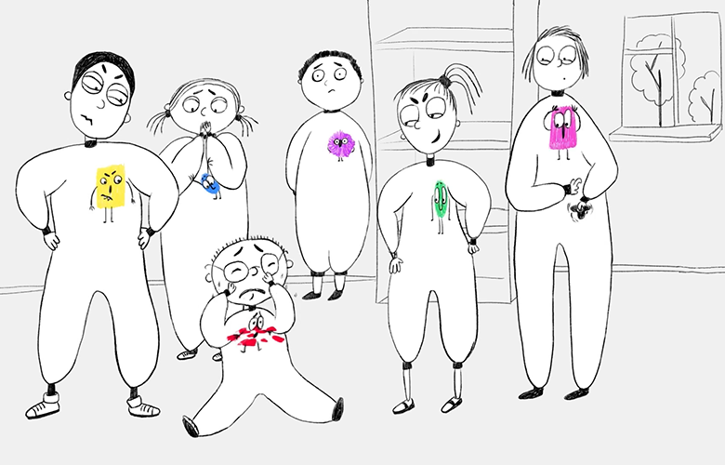
Травля – это развращающий опыт для зачинщиков. В будущем у них меньше шансов на успешную самореализацию и на хорошие отношения в семье, с друзьями и коллегами.
Травля – это очень травматичный опыт для свидетелей, они испытывают мучительный внутренний конфликт, поскольку уже чувствуют, что происходящее – аморально, но еще не имеют сил осознать, что именно не так, и найти выход их ситуации. Кроме того, они боятся, что, заступившись за жертву, сами станут жертвой, поэтому подыгрывают агрессору, стараясь не чувствовать стыд и унижение. Их представление о себе как «хороших людях» сильно страдает.
Ситуация травли в классе и в школе погружает в стресс всех детей, ведь если у нас так – можно, если травля – в порядке вещей, часть обычной жизни, значит, нельзя быть уверенным, что завтра этого не сделают со мной, нельзя расслабиться ни на минуту. Стресс истощает детскую психику, не дает сосредоточенно работать, не оставляет места учебной мотивации, любознательности, развитию способностей, творчеству.
Травля в классе, с которой взрослые не знают как справиться, дает педагогу опыт бессилия, отчаяния, заставляет усомниться в своих способностях и даже в призвании, а кого-то подталкивает к профдеформации, заставляя во всем обвинять детей или их семьи, а то и начать использовать групповое давление для «наказания неугодных».
Последствия травли крайне опасны для школы в целом, поскольку в разы увеличиваются риски насилия отчаявшейся жертвы над собой или над мучителями и свидетелями. Иногда к насилию прибегают родители, отчаявшиеся иначе защитить своего ребенка. Как показывает опыт, в основе почти каждого случая с вспышкой насилия в школе лежит история травли. Несколько лет взрослые ничего не хотели замечать или ничего не смогли сделать, прежде чем в школе появился подросток с битой, топором или травматом.

Что такое травля и с чем ее путают
Травля (буллинг, моббинг) – это вид группового эмоционального и/или физического насилия. Подвергая человека травле, над ним смеются, издеваются, его подчеркнуто игнорируют, оскорбляют, унижают, толкают, бьют, удерживают силой, отнимают, прячут и портят его вещи и т. д., причем все это делается систематически, группой или агрессором при поддержке группы.
Таким образом, есть три составляющие травли:
- насилие в той или иной форме,
- систематичность, постоянство, направленность на одного и того же человека,
- или групповое действие, или действие при поддержке группы.
Помнить об этих составляющих важно, чтобы отличать травлю от того, что ей не является и не совершать ошибок, пытаясь с ней справиться.
Если кого-то из детей в классе не любят, у него нет друзей, его неохотно принимают в игру, но насилия в его адрес нет, это не травля, а непопулярность. При непопулярности человеку может быть обидно, грустно и одиноко. При травле ему страшно, он чувствует себя не в безопасности. Никто не может обещать каждому ребенку в классе, что он будет всем нравиться. Но безопасность, физическую и психологическую, школа обязана обеспечить каждому ученику.
Методы повышения популярности, такие, как дать ученику важную роль в спектакле, рассказать в классе о его увлечениях и успехах, обычно не помогают решить проблему травли, более того, могут вызвать усиление насилия. Травить успешного может оказаться еще заманчивее, а ребенок, поделившийся с недружелюбным классом своими увлечениями и мечтами, может стать еще более уязвим. С непопулярностью можно и нужно работать, но только после преодоления травли.
Если дети поругались или даже подрались, при этом сегодня этот стукнул того, а завтра наоборот, или только что они дрались, а теперь вместе играют в футбол, если они взаимодействуют на равных, это не травля, это конфликты. Вовсе избежать ссор и даже драк невозможно, и не стоит ставить такую цель, детям нужно научиться управляться со своей агрессией, отстаивать свои права, ссориться и мириться, и конфликты могут быть полезны для развития. При травле нет смены ролей, нет равенства сторон конфликта, при травле одни всегда нападают, а другие всегда страдают. Травля не учит никого ничему хорошему, она не помогает развитию детей, а препятствует.
С конфликтами в школьном коллективе хорошо работают методы медиации. В ситуации травли медиация не работает, потому что в ее основе – равенство участников конфликта, их равное право на уважение и на отстаивание своих интересов. В травле равенства нет, это не конфликт интересов, это издевательство над слабым, и применять медиацию, в том числе выяснять у агрессоров, какие их интересы нарушила жертва и чем она их не устраивает, значило бы соучаствовать в травле. Когда взрослый говорит в ситуации травли «в ссоре всегда виноваты обе стороны», он предает пострадавшего и фактически заключает альянс с насильником.
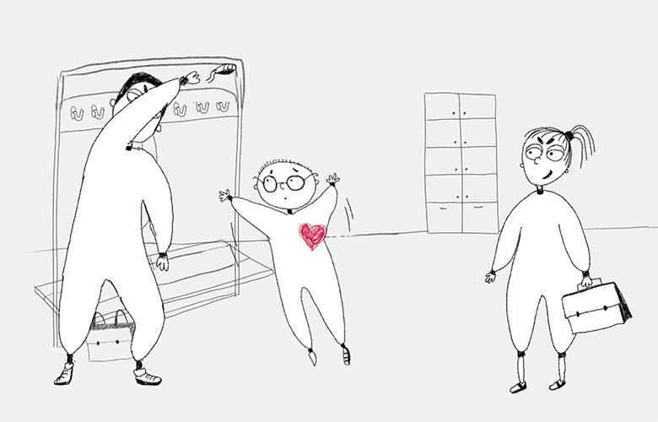
Если один ребенок кого-то задирает, обижает, дразнит, а остальные его в этом не поддерживают, осуждают его действия, сочувствуют пострадавшим от нападок, это не травля, это проблема с агрессивным поведением конкретного ребенка. Иногда такая проблема решается быстро, иногда она может быть очень сложной, когда ребенок с нарушениями поведения буквально терроризирует класс. Но если группа сплачивается против агрессора, это не ситуация травли, каждый обиженный им чувствует себя членом группы, чувствует ее поддержку и защиту, он не становится отверженным и, хотя может получить синяки, психологически обычно в порядке. При травле, напротив, может не быть прямого физического ущерба, например, в случае игнорирования или издевок, но эмоциональный урон может быть очень тяжелым.
Дисциплинирование булли (агрессора), выяснение причин его агрессивности или налаживание контакта с ним, чтобы он перестал обижать других, – важный, иногда длительный процесс. В случае травли работать только с одним булли обычно бессмысленно, на место одного притихшего зачинщика группа выдвинет другого, или научится покрывать насильственные действия так, что взрослым трудно будет «поймать за руку» организаторов травли. В случае травли работать нужно с группой в целом.

Почему возникает травля?
Дети в предподростковом и подростковом возрасте проходят стадию освоения принадлежности группе. Им надо научиться быть членом группы, «своим среди своих», освоить групповую иерархию, научиться быть полезным группе, соблюдать групповые нормы и правила. Позже, в подростковом и юношеском возрасте, придет время учиться и противостоять группе, отстаивать свою индивидуальность, сопротивляться давлению, но в начальной и средней школе детям важнее быть принятыми в «своей стае», полностью ощущать принадлежность. Это возраст групповой лояльности и групповой сплоченности.
Но школьный класс как группа имеет характерные особенности. Это, во-первых, группа, созданная «сверху»: дети не выбирали быть друг с другом, их так распределили для удобства процесса обучения. Во-вторых, это группа, не имеющая общей позитивной цели. Каждый учится сам за себя, нет никаких общих для класса побед и поражений, нет того, чем весь класс мог бы заниматься, вместе координируя усилия и договариваясь о распределении ролей. В сегодняшней школе такая деятельность не принята и не приветствуется. К примеру, если дети организованно сбегают с урока, это будет проявлением хорошей групповой сплоченности и эффективной координации усилий, но вряд ли понравится педагогам и родителям.
Участников травли охватывают особое упоение, удаль, веселье, эйфория. Потому что они – вместе. И с ними все ОК (не важно, что в это вкладывается: красивые, или умные, или модные, или бравые двоечники). Однажды испытав это чувство, хочется повторить его снова и снова. И остановиться очень сложно и страшно: вдруг ты перестанешь быть «правильным» членом группы и станешь изгоем. Чем больше ребенок неуверен в себе, чем больше зависит от оценки окружающих, тем более вероятно, что он будет активно участвовать в травле в роли «массовки».
Таким образом, травля – проблема группы, проявление групповой динамики. Детские коллективы оказываются перед ней беззащитны, если нет взрослого, который руководит психологической атмосферой в группе (про это известная повесть Голдинга «Повелитель мух»).
Нередко бывает, что учитель сам провоцирует травлю, не осознавая этого. Кому-то это кажется очень хорошим способом управлять детским коллективом. Кто-то просто не задумывается о том, какие последствия может иметь критика ребенка при всем классе, противопоставление «успешных всех» одному-двух, «тянущих класс назад, всех задерживающих». Если учителю несимпатичен ученик, он может вербально и невербально показывать это. Дети в начальной школе обычно очень лояльны учителю, они будут с готовностью подхватывать его отношение и «ставить на место» того, кого учитель представил как «не такого, как все».
Некоторые привычные практики буквально провоцируют травлю, но педагоги об этом не задумываются. Например, любимый учителями физкультуры способ скоротать урок – эстафета. Всем весело, учителю просто. Плохо неспортивным детям, которым достается за то, что «подвели команду». Если учитель никак это не отслеживает и не работает с этим, а наоборот, подогревает азарт, травля возникает очень легко.
Мы должны понимать, что дети не выбирали быть в классе, их распределили на группы взрослые для своего удобства. Значит, именно взрослые отвечают за обстановку в этих группах и за то, чтобы в них всем детям было безопасно и спокойно.

Чего не надо делать
Часто взрослые, сталкиваясь с травлей в детском коллективе, совершают типичные ошибки, которые приводят к тому, что ситуация травли консервируется или даже усугубляется. Итак, чего не надо делать в случае травли.

1. Ждать, что само пройдет
Само не проходит. У детей до подросткового возраста – точно. Позже есть небольшой шанс, что в группе найдутся достаточно авторитетные дети, не обязательно лидеры, которые вдруг увидят эту ситуацию не как привычную игру, а как жестокость и недостойное поведение и решатся заявить о своем видении. Это может если не полностью прекратить, то сильно уменьшить травлю. Но до примерно 12 лет детям сложно опираться на собственные моральные ориентиры и тем более идти против группового давления (это и взрослым дается непросто). Если взрослые не занимаются атмосферой в детской группе, травля сама по себе никуда не денется.

2. Искать причины и объяснения
Причин, по которым возникает травля много: и потребность возраста, и давление закрытой системы, и личные особенности детей, и недостаток опыта у педагогов, и фоновая агрессия в обществе. Все это очень важно и интересно, и безусловно стоит изучать и понимать. Но множество вполне объективно существующих причин не делают травлю приемлемой. Можно долго искать причины и факторы, вызывающие какую-то болезнь, но нельзя делать это вместо помощи тем, кто страдает уже сегодня. Травля в конкретном классе, от которой страдают прямо сейчас конкретные дети – не вопрос научных изысканий, это вопрос морали и прав человека. Издевательство недопустимо. Никакие особенности школы, общества, семей и детей не могут служить оправданием травли.

3. Путать травлю и непопулярность
Суть травли – не в том, что кто-то кого-то не любит. Суть травли – насилие. Это групповое насилие, эмоциональное и/или физическое. И именно за это отвечает взрослый, которому доверена группа детей. За их защищенность от насилия. Популярность - это вопрос психологический. Групповое насилие – это вопрос нарушения прав.

4. Cчитать травлю проблемой только жертвы
Это то, что важно доносить до родителей: если это не вашего ребенка травят – не думайте, что у вас нет повода для беспокойства. Не говоря уже о том, что тлеющая подолгу травля всегда прорывается вспышками настоящего насилия. И тогда абсолютно любой – в том числе и ваш – ребенок может оказаться «назначен» группой исполнить ее волю и «дать ему как следует». Он сам потом не сможет объяснить, почему так озверел и почему сделал то, что ему вовсе не свойственно. Ну, а дальше варианты. Либо он сам рискует совершить серьезное преступление, либо доведенная до отчаяния жертва даст отпор, и может произойти все что угодно.

5. Cчитать травлю проблемой личностей, а не группы
«Козлом отпущения» может стать каждый. Это иллюзия, что для этого надо быть каким-то особенным. Очки (веснушки), толщина (худоба), национальность, дешевая одежда – все может стать основанием для объявления жертвы «не такой». Причина травли – не в особенностях жертвы, а в особенностях группы. Один и тот же ребенок может быть изгоем в одной группе и своим в другой. Или перестать быть изгоем в той же самой за короткий срок, скажем, после смены классного руководителя.
Так же не имеет смысла сводить причину травли к качествам тех, кто травит. Конечно, роль инициаторов травли часто берут на себя дети не самые благополучные внутренне. Но одних только их качеств недостаточно. Часто самые отъявленные травители, случайно оказавшись с жертвой вдвоем, например, на продленке, мирно с ней играют. А если учитель вмешивается и начинает активно работать с травлей, агрессоры иногда за считанные дни меняют свое поведение, хотя, конечно, они не могли бы так стремительно решить свои «внутренние проблемы» или повысить свой «культурный уровень».
Эта ошибка лежит в основе попыток преодолеть травлю путем «разговоров по душам» или «индивидуальной работы с психологом». С жертвой ли, с агрессорами ли. Травля, как любое застревание в деструктивной динамике – болезнь группы. И работать надо с группой в целом. Обсуждать происходящее, устанавливать новые правила. И только в этом контексте могут быть полезны разговоры с жертвой и обидчиками.
Пытаться решить проблему травли, решая личные проблемы действующих лиц, – все равно что пытаться решить проблему аварий на дорогах не разумными правилами дорожного движения и контролем за их исполнением, а развитием у каждого отдельного водителя скорости реакции, вежливости и любви к ближнему. Одна из основных задач возраста в конце начальной и средней школе – разобраться в правилах общежития, научиться жить в социуме. И правила должны задавать взрослые.

6. Давить на жалость
Логика травли состоит в том, что луч прожектора общего негативного внимания обращен на жертву, и она мечется в нем, как обреченный кролик в свете фар автомобиля. Поэтому любые разговоры о жертве подкрепляют травлю. Наша задача – перевести луч прожектора на саму травлю как явление, сделать мишенью насилие как таковое.

7. Принимать правила игры
Это самое важное, пожалуй. Ситуация травли сдвигает «точку нормы». Через какое-то время всем кажется, что так и надо, «таких» и надо травить, а как же иначе – ведь они «такие». Если не конфронтировать с самой идеей травли, ничего не получится.
Любая ситуация насилия провоцирует выбор: либо «меня бьют, потому что я слабый, и всегда будут бить», либо «меня бить не будут, потому что я сильный и бить буду я». При всей кажущейся разнице обе эти позиции сходны. Они обе базируются на одном и том же убеждении о том, как устроен мир. А именно: «сильный бьет слабого». И часто взрослые, пытаясь помочь, на самом деле подкрепляют эту картину мира.
Нужно идти на конфронтацию, но не конфронтацию с конкретными детьми, а конфронтацию с правилами игры по которым сильный имеет право бить слабого. С травлей как насилием, как болезнью, отравой, моральной ржавчиной. С тем, чего не должно быть. Что нельзя оправдывать, от чего ЛЮБОЙ ребенок должен быть защищен – и точка.
Без конфронтации здесь невозможно, уговоры не помогут, медиация и «командообразование» тоже.

Что можно сделать
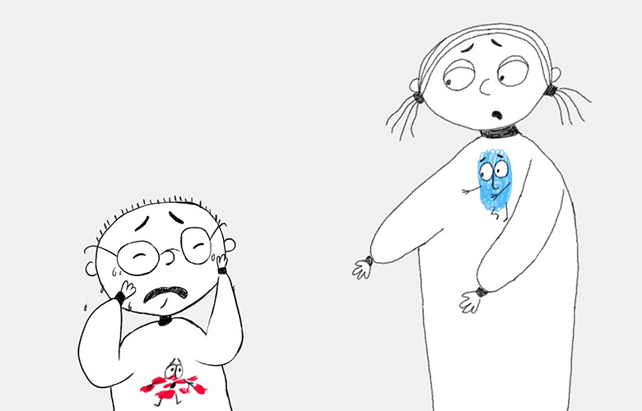

1. Присвоить проблему
Любая проблема решается только тогда, когда есть тот, кто ее решает, кто берет на себя ответственность. Если взрослые будут разводить руками и говорить «ну, что поделать, такие сейчас дети», ничего не изменится.
Часто в школах пытаются решение проблемы травли переложить на школьных психологов. Но психолог не работает с классом как с группой, он не может исправить плохие правила жизни в этой группе. Это может сделать только учитель. А психолог как раз может помочь в этом учителю: разработать вместе стратегию действий, обсудить, что получается, да и просто поддержать педагога в процессе работы. При этом стоит работать с теми взрослыми, кто готов взять ответственность, тем, кто все валит на детей и «агрессию в обществе», психолог помочь не сможет.

2. Назвать явление
Никаких «У Пети Смирнова не ладится с одноклассниками». Когда ребенка намеренно доводят до слез, согласованно и систематически дразнят, когда отбирают, прячут, портят его вещи, когда его толкают, щипают, бьют, обзывают, подчеркнуто игнорируют – это называется «травля». Насилие. Пока не назовете происходящее своим именем, ничего не получится сделать. Неназванную проблему решать невозможно.
Не менее важно назвать явление самим детям. Дети часто не осознают, что именно делают. У них в голове это называется «мы его дразним» или «мы так играем» или «мы его не любим». Мальчики, которых застали за перекидыванием рюкзака одноклассника, со слезами мечущегося между ними, могут сказать: «мы просто играли». Нет, это не игра. Игра – это когда весело ВСЕМ. И когда ВСЕ играют добровольно. Девочки, которые издевательски копируют или комментируют внешность одноклассницы, могут сказать: «Мы просто так шутим». Нет, это не шутка. Шутка не имеет целью причинить кому-то боль. Шутка – это когда весело ВСЕМ, в том числе тому, про кого шутят. Дети должны услышать это от взрослого: то, что вы делаете – не невинная забава, не игра и не шутка, это травля, это насилие, и это недопустимо.

3. Дать однозначную оценку травле
Люди могут быть очень разными, они могут нравиться друг другу больше или меньше, но это не повод травить и грызть друг друга, как пауки в банке. Люди на то и люди, что они способны научиться быть вместе и работать вместе, используя свои различия для общего успеха. Даже если они очень-очень разные и кто-то кому-то кажется совсем неправильным. Можно привести примеры, что нам может казаться неправильным в других людях: внешность, национальность, реакции, увлечения и т. д. Привести примеры, как одно и то же качество в разные времена и в разных группах оценивалось по-разному.

4. Обсуждать травлю как проблему группы
Нужно дать понять, что вы знаете, что происходит, что не намерены с этим мириться и обозначить травлю как болезнь группы. Вот если человек не моет руки, он может подхватить инфекцию и заболеть. А если группа использует грязные способы общения, она тоже может заболеть – травлей. Это очень грустно, это всем вредно и плохо. И давайте-ка вместе срочно лечиться, чтобы у нас был здоровый, дружный класс. Это позволит зачинщикам сохранить лицо и даже предоставит им возможность хотя бы попробовать примерить роль позитивной «альфы», которая не обижает других, а заботится о группе. И, что особенно важно, это снимает противопоставление между жертвами-насильниками-свидетелями. Все в одной лодке, общая проблема, давайте вместе решать.
С детьми постарше можно посмотреть и обсудить «Повелителя мух» Голдинга или (лучше) «Чучело» Железникова. С младшешкольниками можно посмотреть «Гадкого утенка» Гарри Бардина.

5. Активизировать моральное чувство и сформулировать выбор
Результат не будет прочным, если дети просто примут к сведению формальные требования учителя. Задача – вывести их из «стайного» азарта в осознанную позицию, включить моральную оценку происходящего.
Можно предложить детям оценить, каков их вклад в болезнь класса под названием «травля». 1 балл – это «я никогда в этом не участвую», 2 балла – «я иногда это делаю, но потом жалею», 3 балла – «травил, травлю и буду травить, это здорово». Пусть все одновременно покажут на пальцах – сколько баллов они поставили бы себе? Обычно «три» сам себе никто не ставит. Только ни в коем случае нельзя пытаться уличить: нет, на самом деле ты травишь. Наоборот, лучше сказать: «Как я рад, у меня от сердца отлегло. Никто из вас не считает, что травить – это хорошо и правильно. Даже те, кто это делал, потом жалели. Это замечательно, значит, нам будет нетрудно вылечить свой класс».

6. Сформулировать позитивные правила жизни в группе и заключить контракт
Момент, когда прежняя, «плохая» групповая динамика прервана, раскрутка ее губительной спирали прекращена, – самый подходящий, чтобы запустить динамику новую. И это важно делать вместе.
Достаточно просто вместе с детьми сформулировать правила жизни в группе. Например: «У нас никто не выясняет отношения кулаками. У нас не оскорбляют друг друга. У нас не смотрят спокойно, как над кем-то издеваются – это немедленно прекращают». Правила выписываются на большом листе и за них все голосуют. Еще лучше – чтобы каждый поставил подпись, что обязуется их выполнять.

7. Поддержка позитивных изменений
Очень важно чтобы взрослый, который взялся решать проблему травли, не бросал это дело. Он должен регулярно спрашивать, как дела, что удается, что трудно, чем помочь. Можно сделать «счетчик травли», какой-нибудь сосуд или доску, куда каждый, кому сегодня досталось или кто видел что-то, что было похоже на насилие, может положить камешек или воткнуть кнопку. По количеству камешков определяется, хороший ли сегодня был день, лучше ли на этой неделе, чем на прошлой и т.д. Можно ставить спектакли, сочинять сказки и делать коллажи про «хронику выздоровления», сделать «график температуры» и т. д.
Суть в том, что группа постоянно получает заинтересованный интерес от авторитетного взрослого и по-прежнему считает победу над травлей своим общим делом.

8. Гармонизировать иерархию
Вот теперь пора думать про популярность. Про то, чтобы каждый имел признание в чем-то своем, мог предъявить себя группе, быть полезным и ценным в ней. Праздники, конкурсы, смотры талантов, походы, экспедиции, игры на командообразование – арсенал богатый. Чем дольше группе предстоит прожить в этом составе, тем этот этап важнее.
Признак гармоничной групповой иерархии – отсутствие жестко закрепленных ролей «лидеров» и «массовки», гибкое перетекание ролей: в этой ситуации лидером становится тот, в той – другой. Один лучше всех рисует, другой шутит, третий забивает голы, четвертый придумывает игры. Чем больше разнообразной и осмысленной деятельности, тем здоровее группа.

Трудно ли остановить травлю?
И да, и нет.
Все зависит от позиции взрослых. От того, какие правила приняты в школе и классе – не формальные правила, написанные на стенке, а настоящие, разделяемые в глубине души. Если коллектив школы решает, что травля неприемлема, он обязательно с ней справится.

